图像表征，实现多元表征间的相互转化
——以苏教版小学数学第九册“解决问题的策略”新授为例
常州市新北区新桥实验小学 李娟
数形结合是数学教学的重要思路。在小学数学教学中通过图像表征促进学生的理解，是数形结合教学的基础。通过图像表征，能够实现动作表征、图像表征、符号表征三者的相互转化，实现文字与图像的互译，最终促进学生数学理解能力的发展，提升其数学能力。^{【１】}
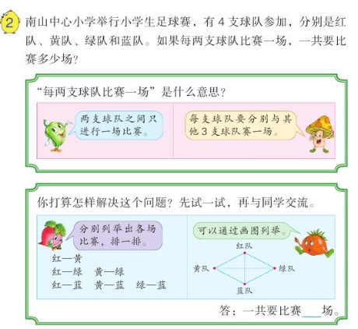
一一列举的策略是小学阶段学生学习数学一个很重要的策略，为了让学生在运用策略解决问题的同时，进一步感受列举的策略特点，知道在列举时应注意有序思考，努力做到不重复、不遗漏，从而运用策略解决问题的能力，笔者设计了以下表征活动。

活动1：出示例题后，先适当帮助学生理解题意，引导他们联系生活经验，把纯粹的数学语言变得形象化。
交流揭示：“所谓每两支球队比赛一场”是指任意两支球队之间都要比赛一场，既不能多，也不能少。
找三位同学上台演示“握手问题”——每两人之间握一次手，怎样握才能不重复不遗漏？
活动2：你打算怎样解决这个问题，你能把你的想法记录下来吗？
交流呈现学生的作品：
（1）用文字分别列出各场比赛，排一排：红—黄 红—绿 黄—绿 红—蓝 黄—蓝 绿—蓝
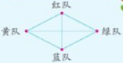
（2）用画图列举

……
比较以上方法，你觉得哪一种方法更简洁、方便，更能做到不重复、不遗漏。
交流发现：第1种方法可以从红队所参加的比赛开始想起，也可以从黄队、绿队或蓝队参加的比赛开始想起，关键是思考的过程要有一定的条理。而用第2种画图法更简洁、明了，更能做到不重复、不遗漏。
活动1有效地帮助学生理解了题意，把纯粹的难懂的文字语言利用动作表征形象地展现在学生面前，有助于学生解决问题。活动2把学生的想法用图像表征呈现出来，把动态过程用静态的方式呈现出来，反映了思维的有序性。活动2也实现了学生从动作表征向图像表征的转化，学生的思维力有了进一步的提高。能力强的孩子看着这个图还能列出简单的算式来表示这个结果，图像表征又进一步转化成了符号表征。所以说多元表征在数学的教学中是无处不在的，它们之间是相辅相成，可以相互转化的。我们老师在数学课堂教学中，在一定的活动情景下，要鼓励学生创新多元表征，让学生学的轻松、愉悦。
主要参考文献：
[１]袁从贵.《中国校外教育（上旬）》，2017（02）

